静安社区学院“家长课堂”——家校共育 点亮心灯

“家庭是人生的第一所学校，家长是孩子的第一任老师，要给孩子讲好‘人生第一课’，帮助扣好人生第一粒扣子。”

孩子的成长需要适宜的环境，家庭是孩子成长的摇篮，学校是孩子成长的沃土，相互配合，才能为孩子提供和谐、多元、有趣、严谨的成长环境，才能呵护孩子健康发展，为孩子幸福人生奠定坚实的基础。

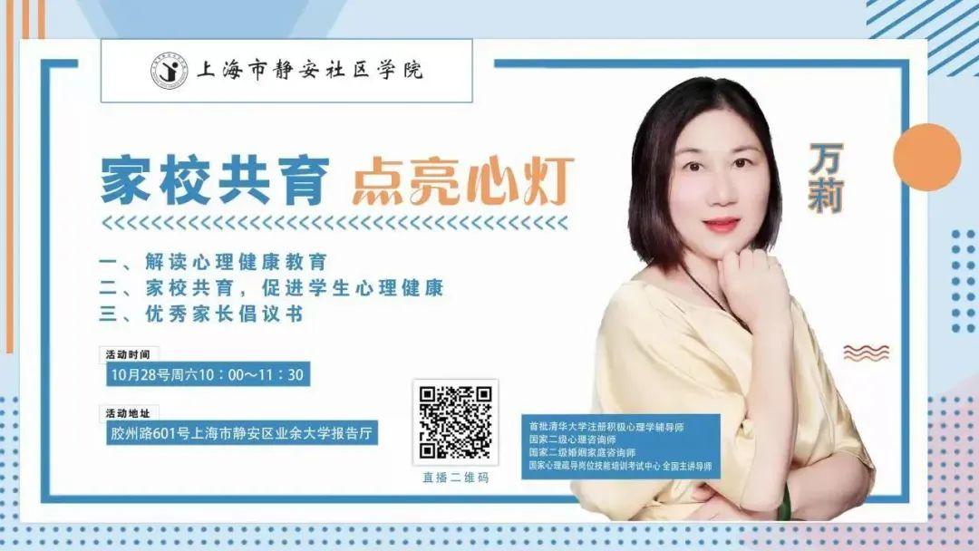

10月28日（周六）10：00，**静安社区学院“家长课堂”**特别邀请了国家二级心理咨询师**万莉老师**，采用线上线下相结合的方式，助力家长掌握科学的教育理念，解决家庭教育困惑。

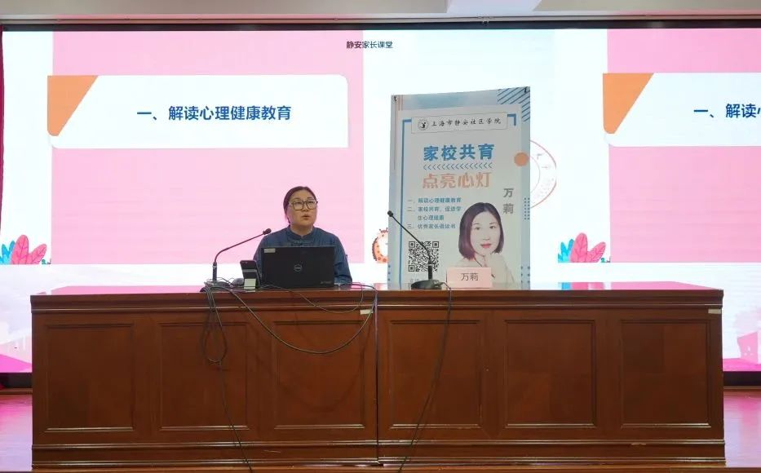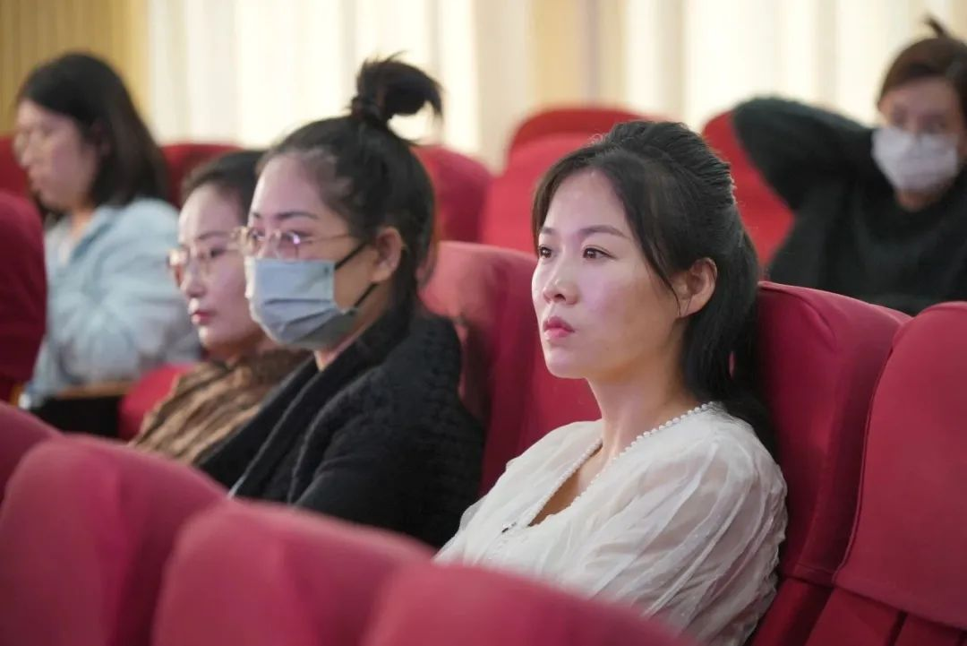

 万莉老师深入浅出地解析家校共育的意义，让家长明白什么是家校合作、如何做到家校合作以及家校合作对家庭、学校、学生的重要作用。

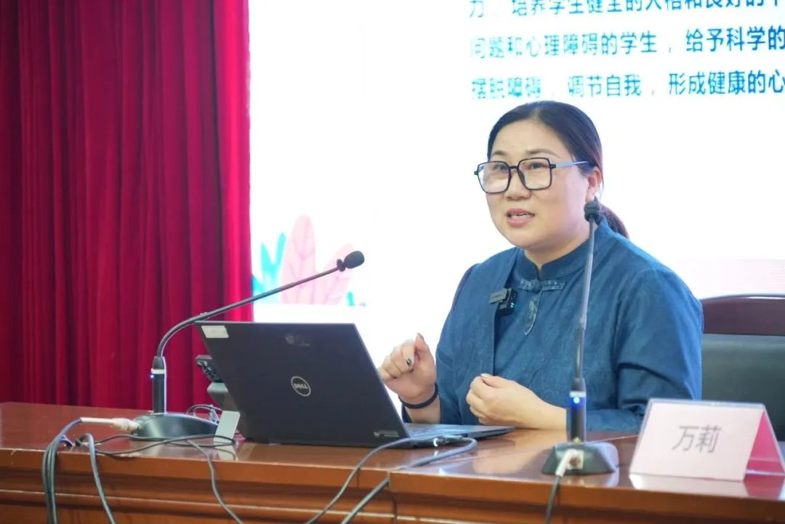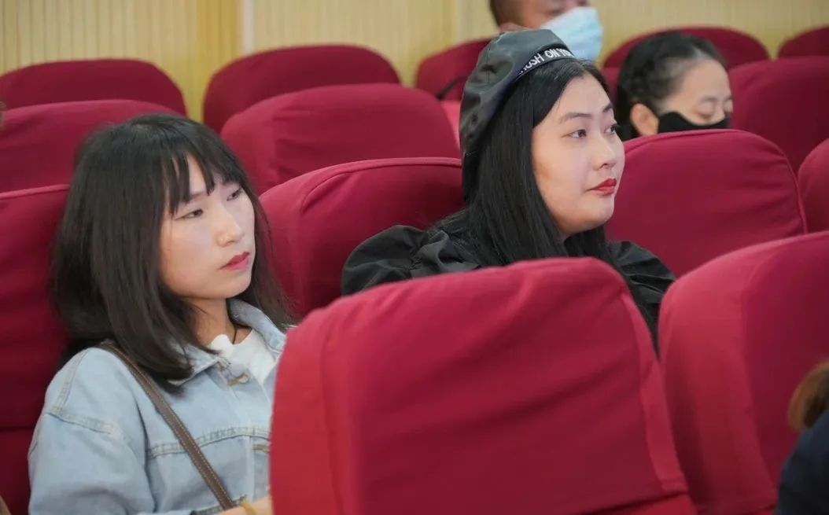

**万莉老师**从家庭教育的重要性讲到品格的塑造，从身心健康的培养讲到家校共育的融合。她将理论知识转化为一个个通俗易懂的教育故事，深入浅出地告诉家长们家庭教育需要言传身教、用心陪伴，要懂得倾听、学会赞美，尤其要关注身心健康，注重有效引导与沟通。

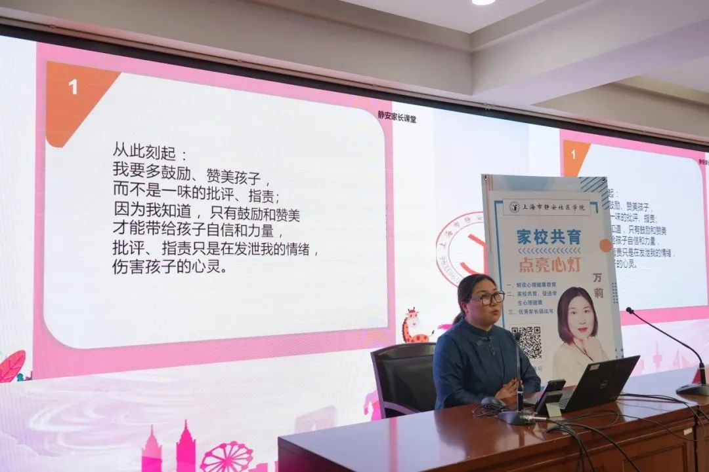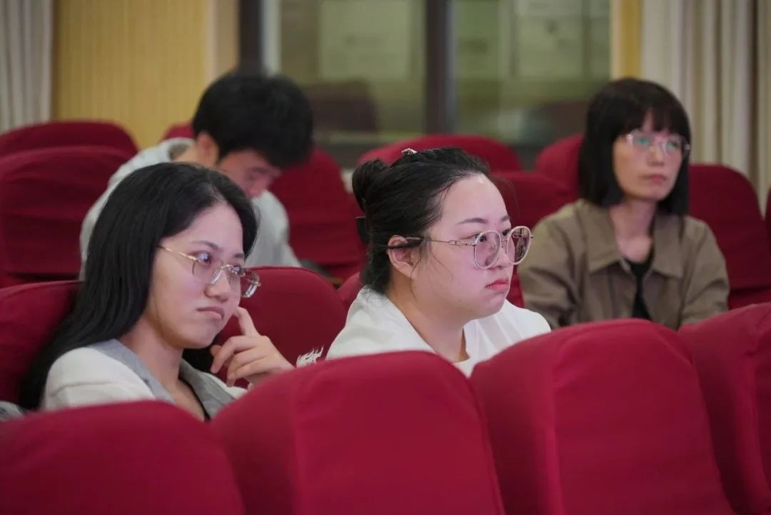

她说，父母是孩子的第一任老师，也是孩子的终身教师。教育孩子是春风化雨，是细水长流。教育孩子的过程也是父母成长的过程。家长、老师有效沟通，双方相互信任、协力配合，让学校教育延伸到家庭，让家庭的支持反馈到学校，才能让孩子发挥最大潜能。

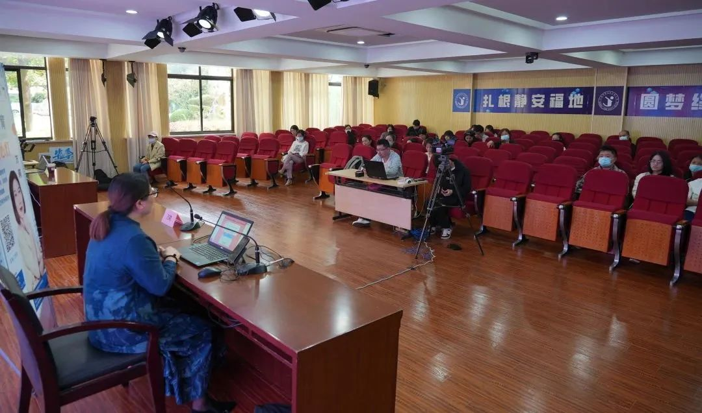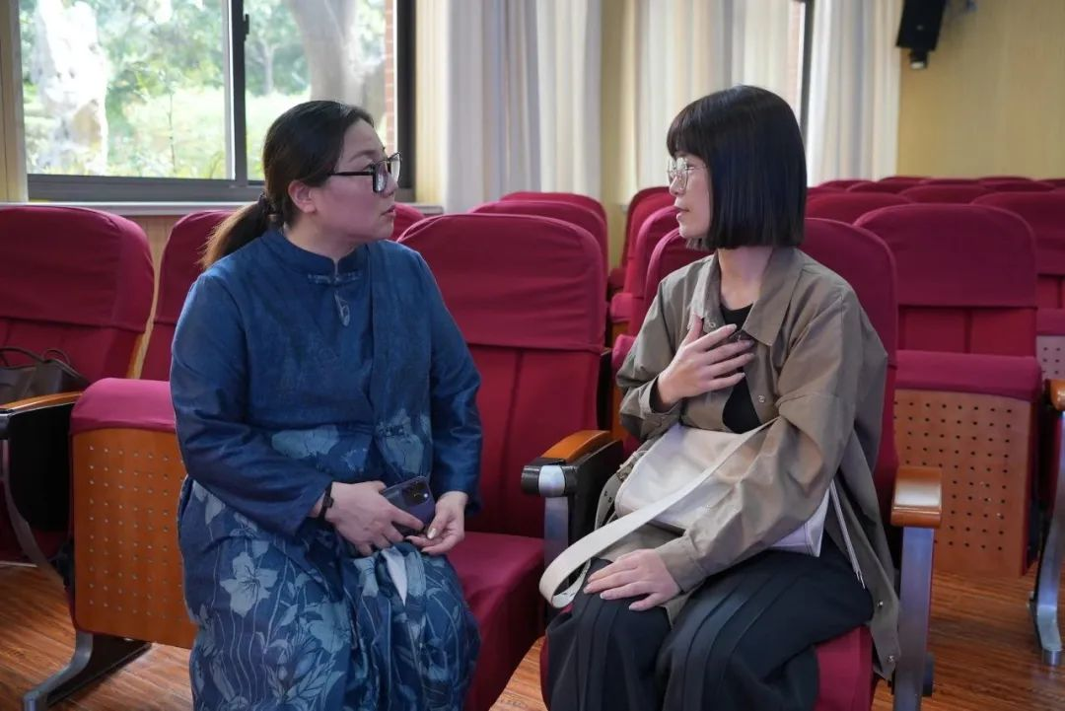

听了**万莉老师**的宣讲，家长们感触颇多，他们表示，只有做好家校共育，才能更好地培养孩子的综合能力，在高质量陪伴中建立起友好和谐的亲子关系。